典型案例推荐表
案件名称 | 鹤山市沙坪盛世华生百货商场销售侵犯注册商标专用权茅台酒案
案件介绍  （2000 字  以内） | 被处罚人在2017年10月9日，从东莞购进6瓶标有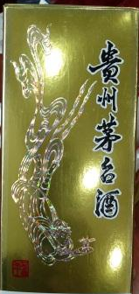、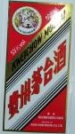标识的茅台酒，进货款合计8580元，摆放在其商场内销售。至2019年7月26日止，被处罚人6瓶标有、标识的茅台酒已全部售出，销售款10928元。2019年7月26日，消费者提供4瓶从被处罚人处购买的茅台酒，其中1瓶茅台酒已开封，3瓶未开封的茅台酒经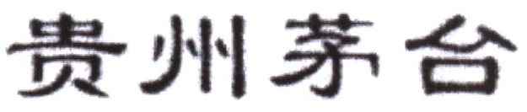、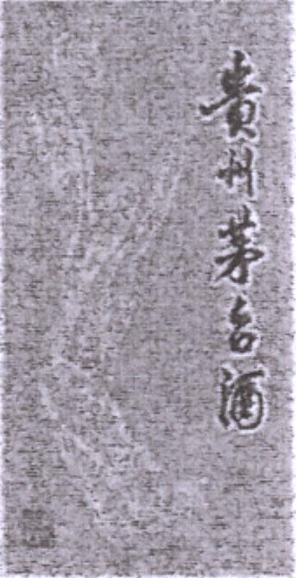、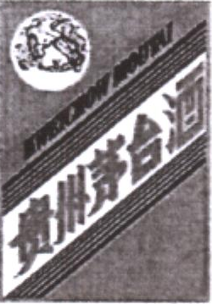商标持有人中国贵州茅台酒厂(集团)有限责任公司授权委托贵州茅台酒股份有限公司鉴定，证实是侵犯了中国贵州茅台酒厂(集团)有限责任公司注册商标专用权。经鉴定3瓶标有、标识的茅台酒每瓶销售价1788元，经营总额合计5364元。被处罚人的上述行为，属于《中华人民共和国商标法》第五十七条第（三）项所列，已构成侵犯注册商标专用权的行为。2019年10月11日，鹤山市市场监督管理局作出行政处罚，责令当事人停止侵权行为，罚款80000元。
推荐单位  意见 | 中国贵州茅台酒厂(集团)有限责任公司注册商标在中国享有一定的知名度，价格较高，  单位（公章）  2020年3 月3 日
备注 | 联系人：邓惠玲；  联系电话：0750-8810373。

